Opis przedmiotu zamówienia
IZRK.271.12.2023

OPIS PRZEDMIOTU ZAMÓWIENIA
Nazwa zadania: „Wymiana oświetlenia w Gminie Wiskitki” w ramach dofinansowania ze środków sektorowego programu wsparcia pn. „Bezpieczne drogi” przez Centralny Port Komunikacyjny Sp. z o.o.
Zadanie „Wymiana oświetlenia w Gminie Wiskitki” realizowane będzie ze środków własnych Gminy Wiskitki oraz programu wsparcia „Bezpieczne Drogi” realizowanego przez Centralny Port Komunikacyjny Sp. z o. o., umowa nr 15/PBD/2023.
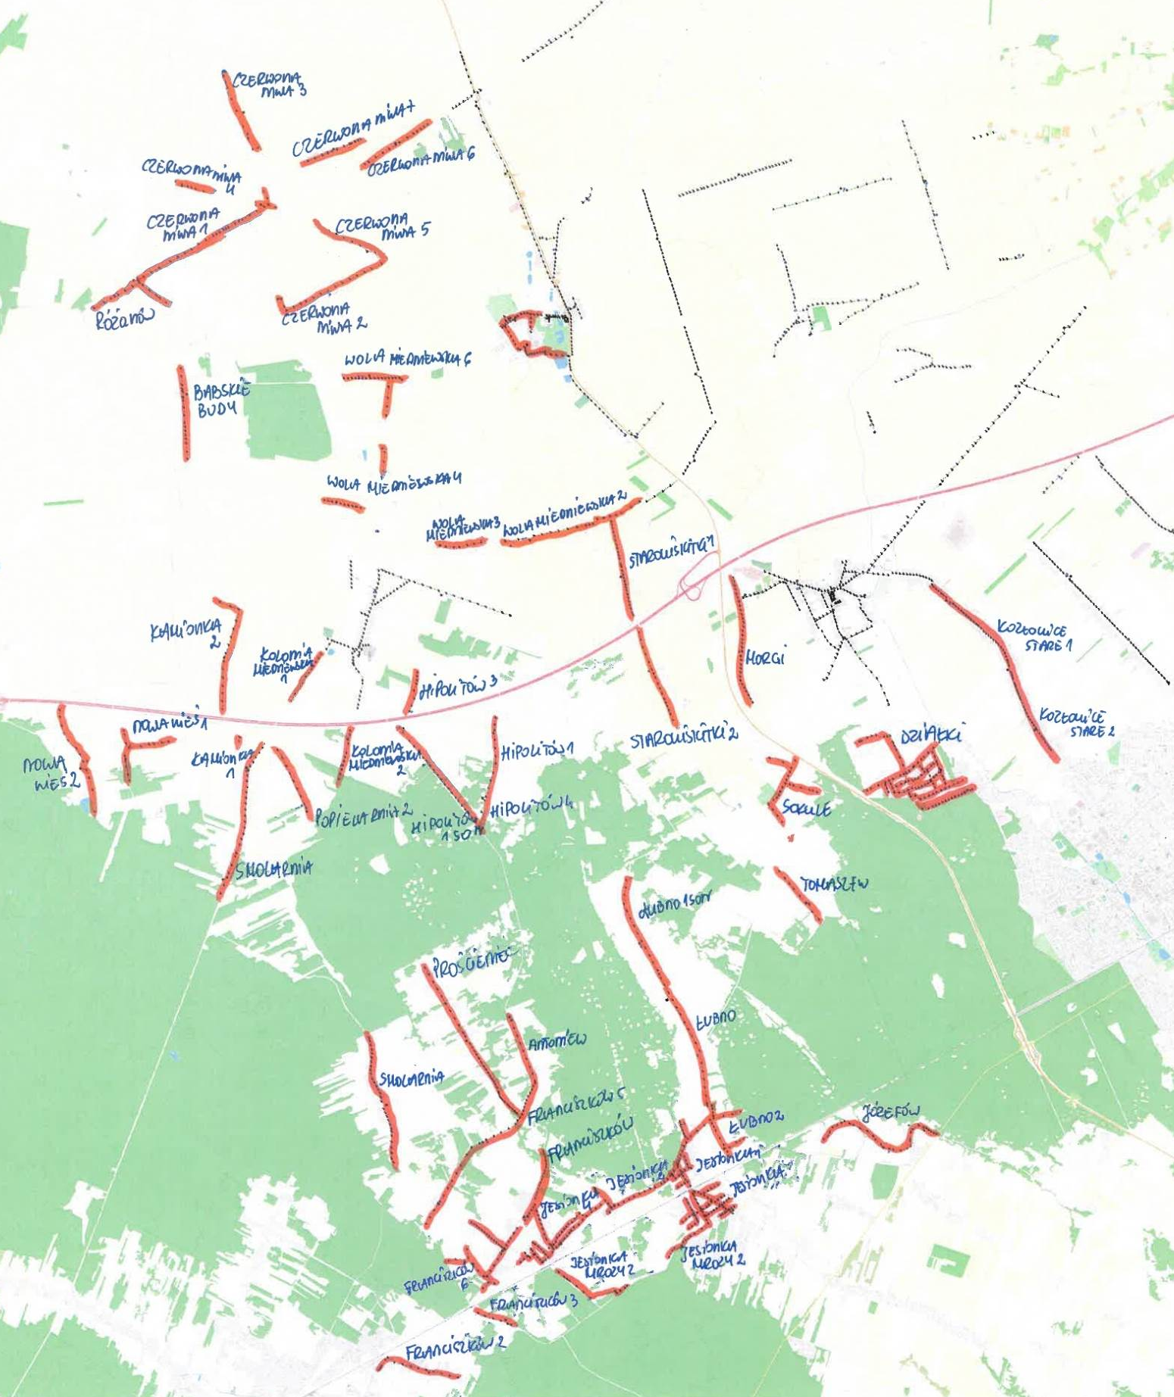

Przedmiotem zamówienia jest wymiana dotychczasowego oświetlenia ulicznego na nowoczesne oprawy uliczne w technologii LED bez wymiany wysięgników.
Szczegółowy opis przedmiotu zamówienia, w tym zakres robót, technologia wykonania zawarte są w niniejszym opisie oraz dokumentacji projektowej wymiany opraw stanowiącej załącznik do SWZ.
Z uwagi na formę wynagrodzenia ryczałtowego przedmiar robót załączony do SWZ nie jest dokumentem podstawowym do wyceny oferty. Przedmiar robót należy traktować jako dokument pomocniczy. Zawarte w przedmiarze robót zestawienia mają zobrazować skalę robót budowlanych i pomóc wykonawcy w oszacowaniu kosztów inwestycji.
Przedmiar robót jest dokumentem pomocniczym i nie zwalnia Wykonawcy z dokonania wizji lokalnej.

  - Zakres robót:
Zadanie polega na wymianie dotychczasowego oświetlenia ulicznego na nowoczesne oprawy uliczne w technologii LED bez wymiany wysięgników. Lokalizacja punktów oświetleniowych do wymiany na załączonej mapie, która ma charakter pomocniczy.
Łącznie wymianie podlega 1077 szt. opraw m.in. w obrębach: Czerwona Niwa, Czerwona Niwa Parcel, Różanów, Babskie Budy, Wola Miedniewska, Starowiskitki, Morgi, Hipolitów, Popielarnia, Smolarnia, Kamionka, Nowa Wieś, Kozłowice Stare, Działki, Tomaszew, Łubno, Prościeniec, Antoniew, Franciszków, Józefów, Jesionka, Guzów.
Wszystkie oferowane urządzenia muszą posiadać odpowiednie dopuszczenia do legalnego obrotu na terenie Unii Europejskiej.
Do zakresu zadania należy w szczególności:
- Demontaż opraw sodowych i rtęciowych – 1077 szt., będących majątkiem Gminy Wiskitki.
- Montaż opraw oświetlenia zewnętrznego na trzpieniu słupa lub istniejącym wysięgniku – 1077 szt. bez wymiany wysięgników. W przypadku konieczności wymiany wysięgników, co zostanie stwierdzone w czasie realizacji robót – Wykonawca każdorazowo zgłosi taką okoliczność Zamawiającemu.
- Montaż przewodów do opraw oświetleniowych – wciąganie w słupy, rury osłonowe i wysięgniki przy wysokości latarń do 10 m.
- Pomiar rezystancji izolacji instalacji elektrycznej – obwód 1-fazowy.
- Modernizacja oraz dostosowanie do współpracy z systemem sterowania szaf oświetleniowych poprzez zapewnienie ciągłego zasilania obwodów oświetleniowych 24h/dobę przez 7dni w tygodniu.
- Wykonanie prac zgodnie z opisem i wymaganiami stawianymi urządzeniom oświetlenia ulicznego – Wzór Umowy oraz właściwymi normami i rozporządzeniami.
- Wszelkie prace na sieci niskiego napięcia należy koordynować z PGE Dystrybucja S.A. Oddział Łódź Rejon Energetyczny Żyrardów.
- Zdemontowane, podlegające wymianie urządzenia podlegać będą zakwalifikowaniu do utylizacji. Urządzenia przeznaczone do utylizacji Wykonawca zutylizuje na własny koszt. Dokumenty z utylizacji należy dostarczyć do siedziby Zamawiającego.
- Dostawa, montaż, dopasowanie i uruchomienie systemu oświetlenia ulicznego – 1077 szt.
- Po wykonaniu wymiany należy zgłosić do Urzędu Miasta i Gminy Wiskitki gotowość do odbioru robót.
- Wykonanie badań, pomiarów fotometrycznych dla 5 lokalizacji wskazanych przez Zamawiającego. W przypadku, gdy badania wykażą odstępstwa od wymogów, klasy oświetlenia określonej dla danej lokalizacji – Wykonawca dokona na własny koszt stosowną naprawę, natomiast Zamawiający ma prawo zażądać od Wykonawcy następnych badań i pomiarów fotometrycznych dla kolejnych 5 lokalizacji wskazanych przez Zamawiającego.
- Wszelkie prace wykonywane bezpośrednio na sieci lub urządzeniach elektrycznych, realizowane będą prze osoby posiadające odpowiednie uprawnienia zgodnie z Rozporządzeniem Ministra Gospodarki, Pracy i Polityki Społecznej, z dnia 28 kwietnia 2003 r. w sprawie szczegółowych zasad stwierdzania kwalifikacji przez osoby zajmujące się eksploatacji urządzeń instalacji i sieci.
- Na wyłącznie zasilania i dopuszczenia do bezpiecznego wykonywania prac, Wykonawca zobowiązany będzie podpisać umowę/zlecenia z PGE Dystrybucja S.A. Oddział Łódź Rejon Energetyczny Żyrardów oraz poniesie wszelkie koszty z tym związane.
- Inne prace i roboty niezbędne do prawidłowego wykonania przedmiotu umowy, w tym między innymi:
- opracowanie projektu czasowej organizacji ruchu na czas prowadzenia robót (gdy konieczne),
- oznakowanie, ubezpieczenie oraz zabezpieczenie terenu na czas robót,
- organizację zaplecza robót,
- organizację dojść i dojazdów do posesji w trakcie prowadzenia robót,
- bieżący wywóz materiałów nieużytecznych z terenu robót,
- wykonanie robót naprawczych infrastruktury technicznej, której stan techniczny na skutek realizacji robót uległ pogorszeniu, w tym robót odtworzeniowych.
Zadaniem Wykonawcy jest takie wykonanie zadania, aby ograniczyć skutecznie prądy rozruchowe opraw. Wszelkie awarie wynikające z nadmiernych prądów rozruchowych opraw sprowadzające się do uporczywego zadziałania zabezpieczeń nadprądowych zostaną usunięte przez Wykonawcę w ramach gwarancji.

  - Wymagania stawiane urządzeniom oświetlenia ulicznego
Oprawy oświetleniowe
Zastosowane oprawy muszą być nowe i spełniać wszystkie opisane poniżej wymagania dotyczące parametrów technicznych. Karta techniczna musi zawierać parametry techniczne oferowanych urządzeń. Wykonawca odpowiada za zgodność ze stanem faktycznym podanych danych w karcie technicznej.
Oprawy oświetleniowe muszą być wykonane jako oprawy oświetlenia zewnętrznego zgodnie z opisami podanymi poniżej.

Przed dostarczeniem i zamontowaniem urządzeń wykonawca przedstawi Zamawiającemu do zaakceptowania dokumenty potwierdzające spełnienie poniższych parametrów.

Parametry oprawy oświetleniowej:
- oprawa z odlewu aluminiowego,
- klosz ze szkła hartowanego,
- możliwość regulacji i dostosowania mocy,
- szczelność oprawy na poziomie IP66,
- napięcie znamionowe 240 V,
- wymienne soczewki,
- regulowany uchwyt w zakresie ±90^{O},
- odporność na uderzenia: IK09
- kolor oprawy – srebrny lub srebrny ciemny,
- ilość diod – min. 32,
- moc min 60W,
- skorelowana temperatura barwowa – 4000K,
- współczynnik oddawania barw ≥ 70
- zakres temperatury pracy od -40^{O}C do +60^{O}C,
- czas pracy do 100 000 h,
- Współczynnik mocy cos φ – min. 0,95.

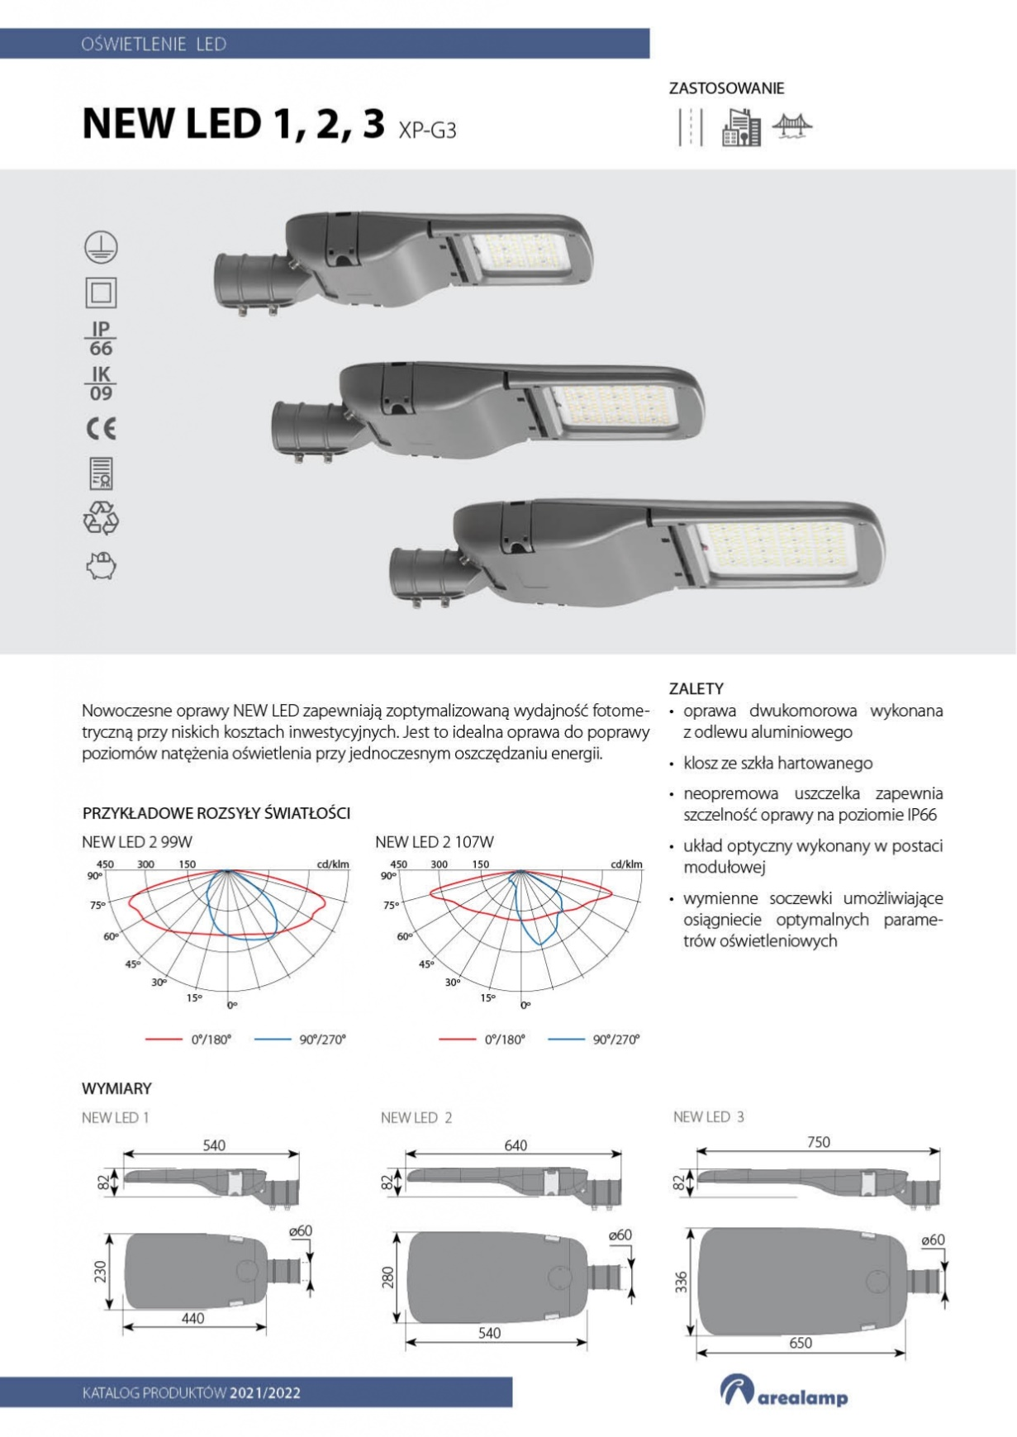
Przykładowa karta katalogowa produktu:
